报告编号:

原 始 记 录

产品名称：
型号规格：
受检单位：
检验类型：
承接部门： | EMC检测部

中国汽车工程研究院股份有限公司检测中心
电动汽车用电机驱动系统电磁兼容检测原始记录表
检验地点 |  |  |  | 检验日期
温 度 | ºC |  |  | 湿 度 | %RH
检验依据 | GB/T 36282-2018 电动汽车用驱动电机系统电磁兼容性要求和试验方法
样品名称 |  | 样品型号 |  | 样品编号
测试仪器 | 规格型号 | 仪器编号 | 制造厂 | 有效期 | 计量单位
沿电源线的瞬态传导抗扰度试验仪器
瞬变脉冲抗干扰模拟器 | UCS200N | ZDC003 | EM Test
小型抛负载模拟器 | LD200N | ZDC004 | EM Test
电压跌落模拟器 | VDS200N50 | ZDC005 | EM Test
屏蔽室2 | —— | ZDC021-4 | ETS
钢卷尺 | —— | ZDC017-1 | 台湾老A
机械式温湿度计 | TH-602F | ZDC017-5 | 广州美德时
宽带/窄带电磁辐射发射试验仪器
接收机 | ESU40 | ZDC011 | R&S
双锥天线 | HK116 | ZDC001-2 | R&S
对数周期天线 | HL223 | ZDC001-1 | R&S
人工网络 | ESH3-Z6 | ZDC001-4 | R&S
人工网络 | ESH3-Z6 | ZDC001-5 | R&S
高压人工电源网络 | NNHV8123-400 | ZDC011-4 | R&S
高压人工电源网络 | NNHV8123-400 | ZDC011-5 | R&S
大功率直流电源 | EVBT_BS-1000-500 | ZDC020 | 西安迅湃
3m法半/全电波暗室 | —— | ZDC021-2 | ETS
钢卷尺 | —— | ZDC017-1 | 台湾老A
机械式温湿度计 | TH-602F | ZDC017-4 | 广州美德时
电磁辐射抗扰度试验仪器
测试方法 | 大电流注入（BCI）法□ 自由场法□
信号发生器 | SMB100A | ZDC002 | R&S
信号发生器 | SMF100A | ZDC010 | R&S
功率放大器 | BSA0125-250 | ZDC010-3 | BONN
功率放大器 | 250W1000A | ZDC010-4 | AR
功率放大器 | BLMA1025-500 | ZDC010-6 | BONN
功率计 | NRP2 | ZDC010-14 | R&S
功率探头 | NRP-Z91 | ZDC010-15 | R&S
功率探头 | NRP-Z91 | ZDC010-16 | R&S
功率计 | NRP2 | ZDC010-17 | R&S
宽带功率探头 | NRP-Z81 | ZDC010-18 | R&S
宽带功率探头 | NRP-Z81 | ZDC010-19 | R&S
人工电源网络 | ESH3-Z6 | ZDC001-4 | R&S
人工电源网络 | ESH3-Z6 | ZDC001-5 | R&S
高压人工电源网络 | NNHV8123-400 | ZDC011-4 | R&S
高压人工电源网络 | NNHV8123-400 | ZDC011-5 | R&S
大功率直流电源 | EVBT_BS-1000-500 | ZDC020 | 西安迅湃
高增益对数周期天线 | HL046E | ZDC010-33 | R&S
电场探头 | RSS1018A | ZDC010-26 | DARE
3m法半/全电波暗室 | —— | ZDC021-2 | ETS
电流探头 | F-140A-1 | ZDC010-24 | FCC
钢卷尺 | —— | ZDC017-1 | 台湾老A
机械式温湿度计 | TH-602F | ZDC017-4 | 广州美德时
静电放电抗扰度
静电放电模拟器 | KES4021A | ZDC009 | 菊水株式会社
阻容放电网络 | 150pF/2000 Ohm
阻容放电网络 | 330pF/2000 Ohm
机械式温湿度计 | TH-602F | ZDC017-6 | 广州美德时
除湿机 | DH8240C | —— | 杭州圣瑞思
钢卷尺 | —— | ZDC017-1 | 台湾老A
屏蔽间3 | —— | ZDC021-5 | ETS
样品状态检查
试验前/后仪器设备功能检查
备注 |  |  | ——
负责人： 检验员：
沿电源线的瞬态传导抗扰度试验结果：
波形 | 测试等级 | 试验脉冲（个）或时间（小时） | 试验过程 | 标准要求 | 功能状态判定 | 符合性判定
1 | III | 5000个 |  | C
2a | III | 5000个 |  | B
2b | III | 10个 |  | C
3a | III | 1小时 |  | A
3b | III | 1小时 |  | A
4 | III | 1个 |  | B

电磁辐射抗扰度试验结果:
试验电压
样品工作状态
试验方法 | 大电流注入（BCI）法
试验电平 | 试验频段 | 测试位置 | 试验现象
试验方法 | 自由场法
试验电平 | 试验频段 | 天线极化 | 试验现象
备注：

宽带/窄带电磁辐射发射试验结果：
检验项目 | 试验结果
30MHz～200MHz水平极化辐射骚扰特性 | 扫描结果 限值
30MHz～200MHz垂直极化辐射骚扰特性 | 扫描结果 限值
200MHz～1GHz水平极化辐射骚扰特性 | 扫描结果 限值
200MHz～1GHz垂直极化辐射骚扰特 | 扫描结果 限值
备注 | ——

静电放电抗扰度试验结果:
（不通电）检验结果
放电模块
测试点 | 放电类型 | 电压等级 | 试验结束后样品工作状态 | 符合的功能状态
（通电）检验结果
试验电压
样品工作状态
放电模块
测试点 | 放电类型 | 电压等级 | 试验过程样品工作状态 | 符合的功能状态

静电放电抗扰度测试设置：
运行模式 | 放电类型 | 电压等级 | 最少放电次数 | 间隔时间
不通电模式 | 接触放电
不通电模式 | 空气放电
通电模式 | 接触放电
通电模式 | 空气放电

宽带/窄带电磁辐射发射试验测试条件
测试天线 | 频率范围 | 极化方向 | 天线距离 | 天线离地高度
双锥天线 | 30MHz～200MHz | 水平 | _____m | _____m
双锥天线 | 30MHz～200MHz | 垂直 | _____m | _____m
对数周期天线 | 200MHz～1GHz | 水平 | _____m | _____m
对数周期天线 | 200MHz～1GHz | 垂直 | _____m | _____m

E.2电磁辐射抗扰度测试条件
大电流注入（BCI）法
测试设备 | 频率范围 | 测试位置 | 调制方式 | 步长 | 驻留时间 | 测试距离
电流注入探头 | 20MHz～200MHz |  | AM  (1kHz,80%) | 5 MHz | 2 s | ____mm
电流注入探头 | 20MHz～200MHz |  | AM  (1kHz,80%) | 5 MHz | 2 s | ____mm
电流注入探头 | 20MHz～200MHz |  | AM  (1kHz,80%) | 5 MHz | 2 s | ____mm
自由场法
测试设备 | 频率范围 | 极化方向 | 调制方式 | 步长 | 驻留时间 | 天线高度 | 天线距离
高增益对数周期天线 | 200MHz～800MHz | 垂直极化 | AM  (1kHz,80%) | 20 MHz | 2 s | ______m | ______m
高增益对数周期天线 | 800MHz～1GHz | 垂直极化 | PM  (577µs，4600µs) | 20 MHz | 2 s | ______m | ______m
高增益对数周期天线 | 1GHz～2GHz | 垂直极化 | PM  (577µs，4600µs) | 40MHz | 2 s | ______m | ______m

附录一 沿电源线的瞬态传导抗扰度试验波形

Pulse 1
 |  |  | 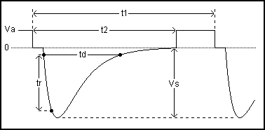
Vs: |  | V
t1: |  | s
t2: |  | ms
tr: |  | us
td: |  | us
Ri: |  | Ohm
Coupling: | Battery
Events: | 5000
Test duration: |  | h

Pulse 2a
 |  |  | 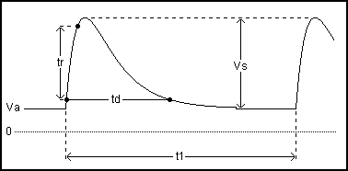
Vs: |  | V
t1: |  | s
tr: |  | us
td: |  | us
Ri: |  | Ohm
Coupling: | Battery
Events: | 5000
Test duration: |  | h

Pulse 2b
 |  |  | 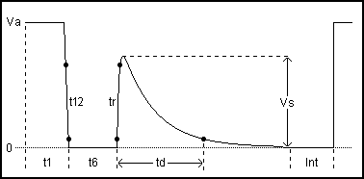
Vs: |  | V
t1: |  | s
t6: |  | ms
td: |  | ms
Int: |  | s
Ri: |  | Ohm
t12: |  | ms
tr: |  | ms
Events: | 10
Test duration: |  | h

Pulse 3a
 |  |  | 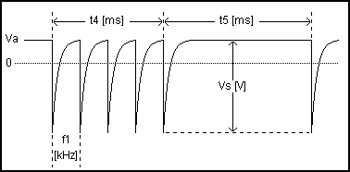
Vs: |  | V
f1: |  | kHz
t4: |  | ms
t5: |  | ms
tr: |  | ns
td: |  | ns
Ri: |  | Ohm
Coupling: | Battery
Test duration: |  | H

Pulse 3b
 |  |  | 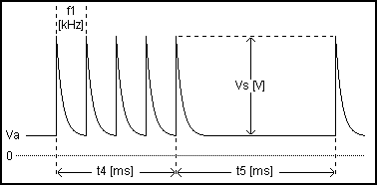
Vs: |  | V
f1: |  | kHz
t4: |  | ms
t5: |  | ms
tr: |  | ns
td: |  | ns
Ri: |  | Ohm
Coupling: | Battery
Test duration: |  | h

Pulse 4
 |  |  | 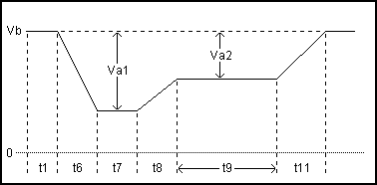
Va1: |  | V
Va2: |  | V
t1: |  | s
t6: |  | ms
t7: |  | ms
t8: |  | ms
t9: |  | s
t11: |  | ms
Events: | 1
Test duration: |  | h

附录二 宽带/窄带电磁辐射发射
试验环境噪声扫描过程图：

30MHz~200MHz水平极化辐射发射环境噪声

30MHz-200MHz垂直极化辐射发射环境噪声

200MHz-1000MHz水平极化辐射发射环境噪声

200MHz-1000MHz垂直极化辐射发射环境噪声

零部件辐射发射扫描过程图：

30MHz~200MHz水平极化扫描过程图

30MHz~200MHz垂直极化扫描过程图：

200MHz~1000MHz水平极化扫描过程图：

200MHz~1000MHz垂直极化扫描过程图：
附录三 电磁辐射抗扰度
电磁辐射抗扰性试验过程图：

大电流注入法

自由场法

负责人： 检验员：
附录四 沿电源线的瞬态传导抗扰度测试布置图
沿电源线的瞬态传导抗扰度测试布置图
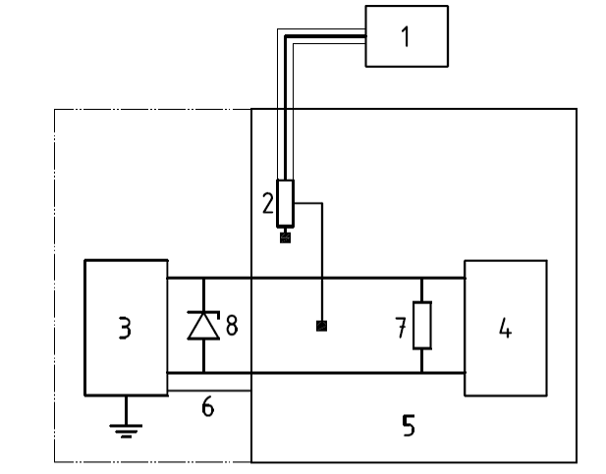
1 示波器或等效设备 | 4 DUT | 7 电阻
2 电压探头 | 5 接地平板 | 8 二极管桥
3 试验脉冲发生器 | 6 接地线

辐射发射（双锥天线）测试布置图
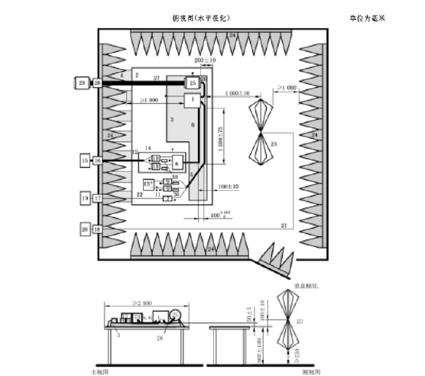
1 DUT | 11 低压电源线 | 21 高质量同轴线缆
2 接地平板 | 12 高压电源线 | 22 光纤
3 绝缘支撑 | 13 低压电源 | 23 天线
4 接地带 | 14 屏蔽箱 | 24 吸波材料
5 低压线束 | 15 高压电源 | 25 电机
6 高压线束 | 16 电源滤波器 | 26 三相电机线
7 低压负载模拟器 | 17 光纤接口 | 27 机械连接
8 阻抗匹配网络 | 18 壁板连接器 | 28 连接轴
9 低压LISN | 19 监控系统 | 29 负载电机
10 高压LISN | 20 测量设备 | 30 50Ω负载

大电流注入法测试布置图
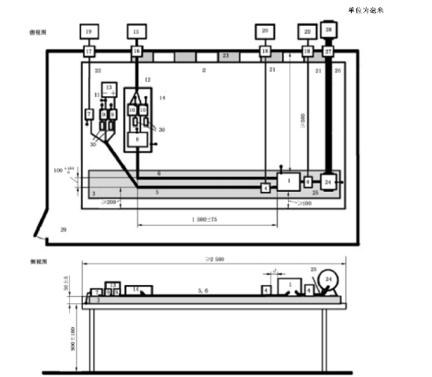
1 DUT | 11 低压电源线 | 21 高质量同轴线缆
2 接地平板 | 12 高压电源线 | 22 光纤
3 绝缘支撑 | 13 低压电源 | 23 接地带
4 电流探头 | 14 附加屏蔽盒 | 24 电机
5 低压线束 | 15 高压电源 | 25 电机三相电源线
6 高压线束 | 16 电源滤波器 | 26 机械连接
7 低压负载模拟器 | 17 光纤接口 | 27 过滤的机械轴承
8 阻抗匹配网络 | 18 壁板连接器 | 28 制动或驱动电机
9 低压LISN | 19 激励和监控系统 | 29 屏蔽室
10 高压LISN | 20 电磁抗扰测试设备 | 30 50Ω负载

自由场法测试布置图
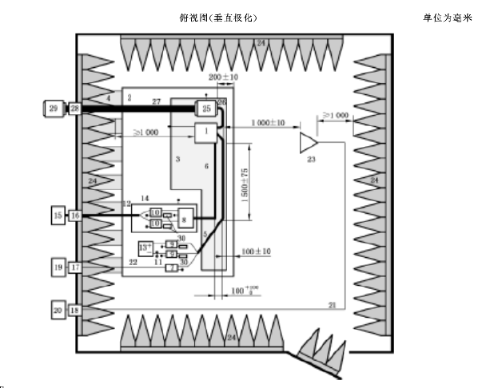
1 DUT | 11 低压电源线 | 21 高质量同轴线缆
2 接地平板 | 12 高压电源线 | 22 光纤
3 绝缘支撑 | 13 低压电源 | 23 喇叭天线
4 接地带 | 14 附加屏蔽盒 | 24 RF吸波材料
5 低压线束 | 15 高压电源 | 25 电机
6 高压线束 | 16 电源滤波器 | 26 电机三相电源线
7 低压负载模拟器 | 17 光纤接口 | 27 机械连接
8 阻抗匹配网络 | 18 壁板连接器 | 28 过滤的机械轴承
9 低压LISN | 19 激励和监控系统 | 29 制动或驱动电机
10 高压LISN | 20 电磁抗扰测试设备 | 30 50Ω负载

附录五 静电放电抗扰度布置图与测试计划
测试布置图
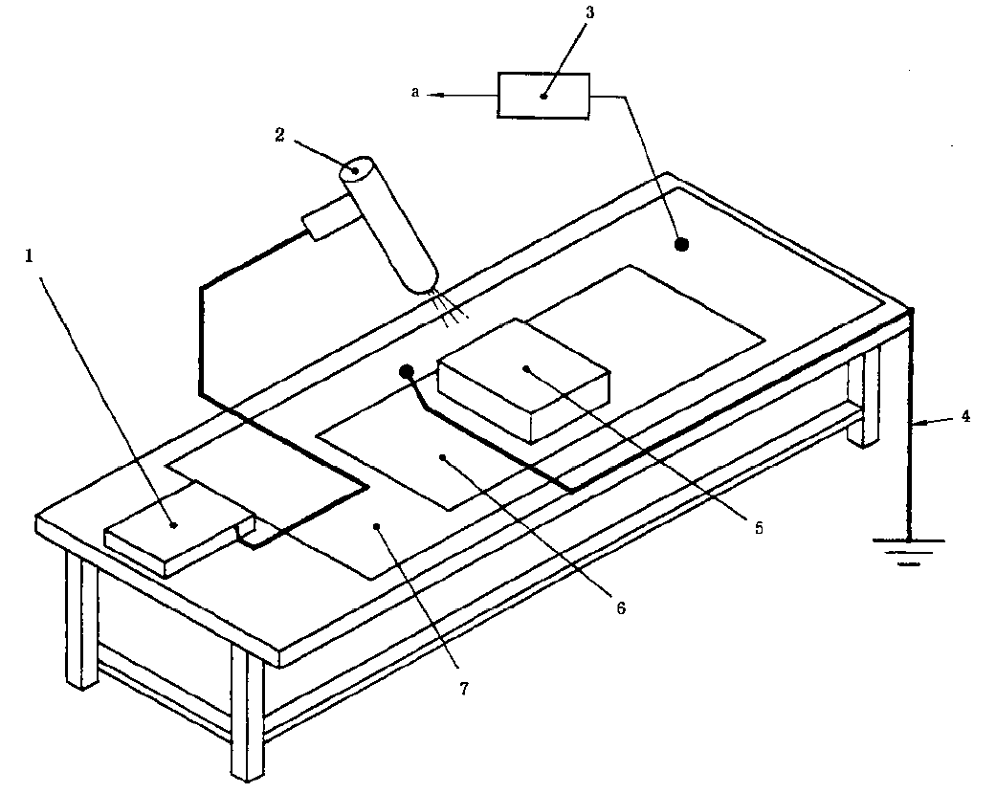
1 模拟器电源 | 3 1MΩ静电消耗电阻 | 5 被试设备 | 7 接地平板
2 ESD模拟器 | 4 接地带 | 6 静电消耗材料
静电放电抗扰度测试布置图（不通电状态）
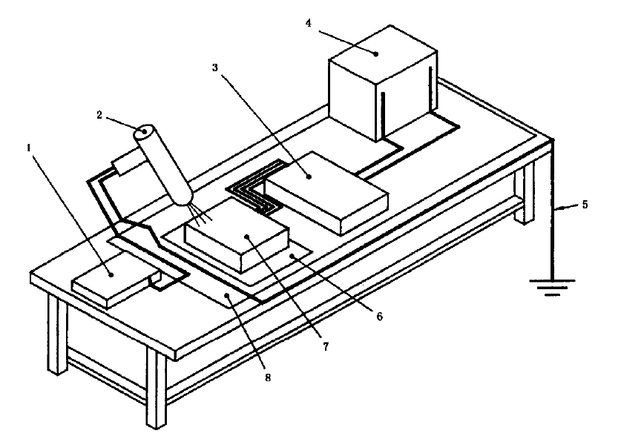
1 ESD电源 | 3 动作执行器 | 5 接地带 | 7 被试设备
2 ESD模拟器 | 4 电池 | 6 绝缘块 | 8 接地平板
静电放电抗扰度测试布置图（通电状态）

测试计划
环境温度： 23±5 ℃; 相对湿度： 30%~60% RH（推荐20℃和30%相对湿度）
静电放电——通电测试
测试方法/设备连接 | 参数设置 |  | DUT要求功能状态 | 放电点 | DUT运行模式
静电放电抗干扰——GB/T19951-2005
DUT上电,
正常运行
详细描述 |  | 内容
与规定的测试方法变动说明 |  | 1、无
附加的测试特殊说明 |  | 1、模拟负载的放置方式：  2、DUT与模拟负载连接线束的长度：  3、DUT放置方式：水平耦合板/绝缘块  4、放电间隔: s  5、监控设备的放置位置：屏蔽室内

静电放电——不通电测试
测试方法/设备连接 | 参数设置 |  | DUT要求功能状态 | 放电点 | DUT运行模式
静电放电抗干扰——GB/T19951-2005
DUT断电，放置在静电消耗材料上 | 放电网络： 阻容放电网络  接触放电等级：  空气放电等级： |  |  |  | 断电
详细描述 |  | 内容
与规定的测试方法变动说明 |  | 1、无
附加的测试特殊说明 |  | 1、模拟负载的放置方式：  2、DUT与模拟负载连接线束的长度：  3、DUT放置方式：水平耦合板/绝缘块  4、放电间隔: s  5、监控设备的放置位置：屏蔽室内/屏蔽室外
测试负责人： 委托单位代表 ：

附录六 测试照片

对电源线的瞬态抗扰度测试照片

零部件（ESA）宽/窄带辐射发射测试照片

电磁辐射抗扰度测试照片

静电放电抗扰度测试照片
附录七 样品信息

序号 | 样品名称 | 型号 | 商标 | 额定电压 | 样品编号
样品照片

负责人： 检验员：

